Warszawa, 25 marca 2021 r.

Korzyści dla Szepietowa dzięki modernizacji Rail Baltica
Dla mieszkańców Szepietowa sprawniejsze podróże koleją z dostępnych peronów oraz bezkolizyjne przejazdy nad torami będą efektem modernizacji linii Rail Baltica na odcinku Czyżew – Białystok. Stanęły pierwsze konstrukcje nowej sieci trakcyjnej. Wymienione będą tory. Inwestycja PKP Polskich Linii Kolejowych S.A współfinansowana jest ze środków unijnych z instrumentu CEF „Łącząc Europę”.
W Szepietowie, podobnie jak na 5 stacjach i 12 przystankach między Czyżewem a Białymstokiem mieszkańcy i pasażerowie zyskają lepszy dostęp do kolei. Na stacji będą dwa nowe wyższe perony, które ułatwią wsiadanie do pociągów. Przewidziano rozwiązania gwarantujące dostosowanie obiektów do potrzeb osób o ograniczonych możliwościach poruszania. Dla bezpieczeństwa podróżnych, przejście w poziomie szyn zastąpione będzie trasą prowadzącą pod torami na perony. Ustawione będą wiaty i ławki. Wyświetlacze i nagłośnienie zapewnią stały dostęp do informacji o pociągach.

Nie tylko w Szepietowie – podróże obok budowy
Na stacji w Szepietowie zapewniony jest stały dostęp do pociągów z peronu tymczasowego. Podróże odbywają się według ustalonego rozkładu jazdy. Obok torów widać już nowe słupy, na których rozwieszana będzie sieć trakcyjna. Wykonawca usuwa konstrukcje starych peronów i zbędne zabudowania stacyjne. Układane są instalacje niezbędne do obsługi przebudowanej trasy. Pracuje ciężki sprzęt. Przygotowywany jest teren do dalszych prac torowych oraz budowy dwóch wiaduktów nad torami.
Bezkolizyjne skrzyżowania zastąpią przejazdy w poziomie torów przy ul. Mazowieckiej i Przemysłowej. Komunikację w mieście poprawi również budowa dróg dojazdowych wzdłuż torów. Mieszkańcom ul. Kolejowej chodniki zapewnią dogodne dojścia do posesji.
Modernizacja trasy Rail Baltica zwiększa atrakcyjność podróży koleją oraz przewozu ładunków. Prace podnoszą poziom bezpieczeństwa na torach. Inwestycje korzystnie zmieniają komunikację drogową w miejscowościach położonych wokół kolei.

Zmienia się Rail Baltica między Czyżewem a Białymstokiem
Na podlaskim odcinku Rail Baltica prace prowadzone są od granicy województwa do stacji Racibory. W Czyżewie roboty obejmują perony oraz teren wiaduktu kolejowego. Zaawansowana jest budowa przejazdu nad torami w Uhowie. W Białymstoku budowane jest lokalne centrum sterowania ruchem kolejowym, które zapewni bezpieczne i sprawne kursy pociągów. Wykonawca prowadzi prace torowe. W Starosielcach przygotowywana jest trasa łącznicy kolejowej, która połączy linię z Ełku z linią do Bielska Podlaskiego.
PKP Polskie Linie Kolejowe S.A. modernizują linię Rail Baltiica z Warszawy do Białegostoku na 70-kilometrowym odcinku Czyżew – Białystok. Inwestycja obejmuje 6 stacji i 12 przystanków. Efektem prac będą szybsze, wygodniejsze i bezpieczne podróże. Zwiększy się dostęp do kolei. Po zakończeniu wszystkich prac, podróż najszybszym pociągiem z Białegostoku do Warszawy zajmie ok. 90 minut. Inwestycja jest ważna również dla przewozów towarowych. Modernizacja zwiększa rolę kolei w przewozach regionalnych, dalekobieżnych oraz na międzynarodowej trasie Rail Baltica, która łączy Europę.
Budowa prowadzona jest w ramach projektu „Prace na linii E75 na odcinku Czyżew – Białystok”. Wartość inwestycji prawie 3,4 mld zł. Projekt współfinansowany ze środków instrumentu CEF „Łącząc Europę” – (Connecting Europe Facility – CEF).
Więcej informacji o inwestycji na www.rail-baltica.pl.
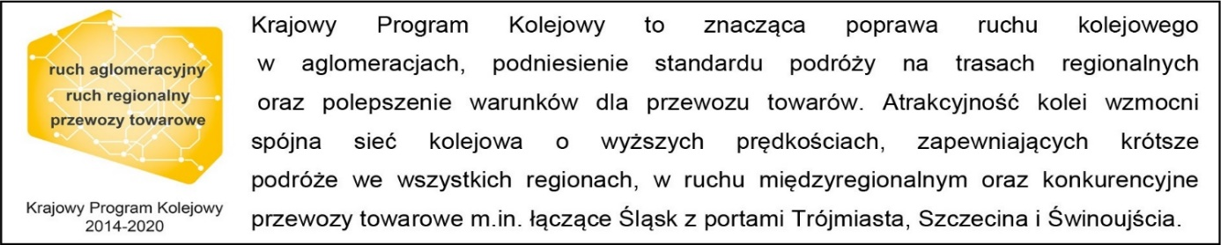
Kontakt dla mediów:
Tomasz Łotowski
zespół prasowy
PKP Polskie Linie Kolejowe S.A.
rzecznik@plk-sa.pl
tel. 798 876 051
Projekt jest współfinansowany przez Unię Europejską z Instrumentu „Łącząc Europę”.
Wyłączną odpowiedzialność za treść publikacji ponosi jej autor. Unia Europejska nie odpowiada za ewentualne wykorzystanie informacji zawartych w takiej publikacji.

